Kirchenchor St. Josef Horgen
Erstes gemeinsames Konzert mit dem Chor Horgen,
Muttertag, 11.5.2014
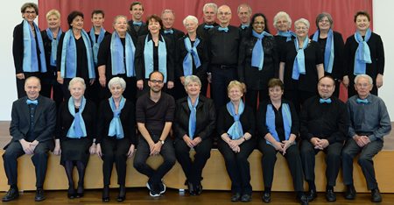
Nachdem unser Dirigent Marco Castellini im letzten Sommer zusätzlich die musikalische Leitung des Chor Horgen übernommen hatte, überraschte er beide Chöre mit der Idee, zusammen ein Konzert aufzuführen. In gemeinsamen Sitzungen der beiden Vorstände wurde die Idee positiv aufgenommen und die aufwändigen Vorarbeiten konnten beginnen.
Vor allem die Finanzierung des grossen Konzertes mit einem Profi-Orchester, SolistiInnen, der nötigen Infrastruktur mit Flügel, Podesten, Beleuchtung etc. war eine grosse Herausforderung und die Suche nach Sponsoren für den Kirchenchor neu und ungewohnt. Mit vereinten Kräften ist es aber gelungen, ein wunderbares Konzert mit der Messe in B-Dur von Franz Schubert und einem Werk von Ludwig van Beethoven aufzuführen, das die Zuhörer und Zuhörerinnen begeisterte. Dank dem grossen Einsatz von vielen kam durch Sponsoren, Konzert-Kollekte und Apéro-Spenden eine namhafte Summe zusammen.
Auch neu bei diesem Konzert war die Aufführung von jungen Musikerinnen und Musikern von Superar Suisse. Superar ist ein Projekt, bei dem Marco Castellini federführend beteiligt ist. Dabei geht es darum, dass Kinder, die sonst kaum Gelegenheit dazu haben, ein Musikinstrument erlernen können. Das Besondere ist auch, dass die Kinder von Anfang an in Gruppen musizieren und schon früh erste Auftritte haben. Weitere Infos unter http://superar.eu/superar-schweiz/ oder bei Marco Castellini.

